**AI FOR YOUTH 2019**

PILOT

# 

# FACILITATOR GUIDE

## **Module 10 - Acquire [Optional]**

## **(Introduction to Python)**

TOTAL SESSION DURATION : 240 MINUTES

NO. OF INSTRUCTORS : 2

NO. OF PARTICIPANTS : 40

**IMPORTANT NOTE:** NO PERSON/S OUTSIDE THE ORGANIZATION OF INTEL CORPORATION ARE TO COPY, DISTRIBUTE, DUPLICATE OR IN ANY WAY, DISSEMINATE INFORMATION FROM THIS DOCUMENT TO PERSONS, INSTITUTIONS AND/OR ORGANIZATIONS THAT ARE UNAFFILIATED TO THIS PROGRAM WITHOUT CONSENT FROM THE ABOVE MENTIONED ORGANIZATION.

FAILURE TO ADHERE TO THE ABOVE WILL RESULT IN TERMINATION OF ENGAGEMENT BY THE MENTIONED ORGANIZATION.

THIS DOCUMENT IS **TO BE RETURNED** TO AUTHORISED PERSONNEL FROM INTEL CORPORATION AFTER THE SESSION HAS BEEN COMPLETED.

## **퍼실리테이터 가이드(Facilitator Guide)**

|  |  |
| --- | --- |
| **학습 단계(Lesson Title):** Module 10 - Acquire - Introduction to Python | **학습방법(Approach):** 온라인 학습 |
| **학습 목표(Learning Objectives) / 학습 산출물(Learning Outcomes) :**  1. 파이썬 프로그래밍 언어 소개  2. 변수 소개  3. 리스트 소개  4. 변수 만들기 및 사용하기  5. 데이터를 저장하고 조작하기 위해 리스트 사용하기. | |
| **핵심 개념 (Key-concepts) :**  1. 변수 및 자료형 (data types)  2. 간단한 연산  3. 자료형 변환  4. 리스트  5. 슬라이싱  6. 리스트 조작 | |
| **핵심 역량 (Core skills):**  1. 변수 만들기 및 조작 역량  2. 리스트 만들기 및 조작 역량  3. 데이터를 저장, 접근 (access) 하고 조작 하기 위하여 리스트를 사용하는 역량 | |
| **학습 자료 (Material used):**   1. [Online Lesson Links] Python Basics 2. [Online Lesson Links] Python Lists 3. [Slides] Module 10 – Acquire [Optional] – Introduction to Python | |
| **AI 윤리 이슈(Ethical/ societal issues discussed):**   1. 해당없음 | |
| **실생활 적용(Application to real life scenario):**   1. 해당없음 | |

## 

## **1. 주요 학습 내용(Program Overview)**

|  |  |  |  |  |  |
| --- | --- | --- | --- | --- | --- |
| **No** | **시간 (**분) | **활동** | **방법** | **내용** | **목표** |
| 1 | 30 | 파이썬 프로그래밍 언어 소개 | 강의 | - 파이썬 프로그래밍 언어 및 활용 소개  - 온라인 학습을 소개 | -파이썬 프로그래밍 언어 소개  -파이썬 학습을 시작하도록 동기 부여 |
| 2 | 90 | 파이썬 기초 | 온라인 학습 | - 온라인 학습 이용한 자기 주도 학습 | -변수와 자료형 소개 |
| 3 | 90 | 파이썬 리스트 | 온라인 학습 | -온라인 학습 이용한 자기 주도 학습 | - 파이썬 리스트 소개  - 리스트의 데이터 저장, 접근 및 조작 실습 |
| 4 | 30 | 정리하기 | 촉진 | -파이썬을 배우기 위한 다양한 방법 소개  - 배운 내용 복습 | - 수업 시간 외에 스스로 파이썬을 탐구하도록 동기 부여  - 학습 요약  - 다음 세션 소개 및 관심 갖기 |

## 

## **2. 학습 활동 가이드(Activities Guide)**

***[슬라이드 1 - 8] 파이썬 프로그래밍 언어 소개 [30 분]***

**이 섹션의 목적은 학생들에게 파이썬 프로그래밍 언어에 대한 일반적인 소개를하기위한 것입니다.**

슬라이드를 사용하고 슬라이드의 주석을 참조하십시오.

가능할 때마다 먼저 질문을함으로써 학생들의 학습을 촉진하십시오.

학생들이 이미 알고있는 것에 놀랄 수도 있습니다!

|  |  |
| --- | --- |
| **No.** | **교사 발문** |
| 1 | 모두 안녕하십니까! 이번 과정은 데이터 사이언스를 위한 파이썬을 배우게 됩니다. |
| 2 | 이 세션에서는 제공된 온라인 프로그래밍의 링크를 통해 파이썬 프로그래밍 언어에 대해 자세히 학습합니다. |
| 3 | 학습 목표:  1. 파이썬 프로그래밍 언어 소개  2. 파이썬 변수 소개  3. 파이썬 리스트 소개  4. 파이썬에서 변수(variables)를 생성하고 사용하기  5. 리스트을 사용하여 Python에서 데이터를 저장하고 조작하기 위해 리스트 사용하기. |
| 4 | 시작하자!  누가 전에 코딩 한 적이 있습니까?  어떤 언어를 사용 했습니까?  당신의 경험은 어땠습니까?  파이썬에 대해 들어 본 사람 있습니까? |
| 5 | 그렇다면 파이썬은 무엇이며 인기가 있는 이유는 무엇입니까?  - 범용 프로그래밍 언어  - 초보자도 쉽게 공부 할 수 있습니다.  [https://opensource.com/resources/python을 참조.]  이전에 코딩을 해본 적이 있다면, 파이썬을 쉽게 배울 수 있습니다. 그렇지 않다고 해도 걱정할 필요가 없습니다. |
| 6 | 파이썬은 어떻게 적용되고 있을까요?  - 데이터 사이언스  - 사업용  - 게임용  - 기타 등등  [<https://data-flair.training/blogs/python-applications/>을 참조.] |
| 7 | AI4Y” 프로그램에서 파이썬을 어떻게 배울 수 있습니까?  - 온라인 학습  - Jupyter노트북 |
| 8 | 파이썬을 배워 봅시다! 아래 학습 안내에 따라 진행하세요. |

**학생들이 각각의 세부 학습 주제에 대해 스스로 학습하도록 안내합니다.**

* 주제별 옵션1 링크 웹사이트로 이동
* 웹사이트 내용을 영어로 읽어 보거나 필요할 경우 한글로 번역하여 학습
* 추가 자료가 필요하면 옵션 2 링크 웹사이트 참조
* 소스코드가 있는 부분은 Jupyter Notebook을 실행하여 소스코드를 입력하여 결과 확인: 학습이 끝나면 파일로 저장하여 선생님께 제출  
  (파일명 예시: 이름_주제_날짜.ipynb)
* Kahoot Quiz를 이용하여 학습 이해 정도 파악할 것을 미리 공지

이번 세션은 학생들에게 자기주도적으로 학습하는 경험을 제공하고자 합니다.

학생들의 학습 활동 진행상황을 지속적으로 관찰하고, 학생들이 도움을 필요로 할 때는

정답을 알려주는 대신에 방향을 제시하여 줌으로써 학생들이 먼저 그들의 답을 찾도록 격려

**온라인 학습 링크**(**Online Lesson Links)**

**파이썬 기초(Python Basics)**

|  |  |  |
| --- | --- | --- |
| **주제** | **옵션 1** | **옵션 2** |
| What is Python? | <https://www.programiz.com/python-programming> | <https://www.w3schools.com/python/python_intro.asp>  <https://wikidocs.net/2> |
| Variables | <https://www.programiz.com/python-programming/variables-constants-literals> | <https://www.python-course.eu/python3_variables.php>  <https://wikidocs.net/18>  <https://wikidocs.net/11> |
| Types | <https://www.programiz.com/python-programming/variables-datatypes> |
| Operations | <https://www.programiz.com/python-programming/operators> | <https://www.w3schools.com/python/python_operators.asp>  <https://wikidocs.net/12#_5> |
| Type conversion | <https://www.programiz.com/python-programming/type-conversion-and-casting> | <http://interactivepython.org/runestone/static/CS152f17/SimplePythonData/Typeconversionfunctions.html> |

## **파이썬 리스트(Python Lists)**

|  |  |  |
| --- | --- | --- |
| **주제** | **옵션 1** | **옵션 2** |
| Create a list | <https://www.programiz.com/python-programming/list#create> | <https://www.w3schools.com/python/python_lists.asp>  <https://wikidocs.net/14#_1>  <https://wikidocs.net/14#_3> |
| Access lists | <https://www.programiz.com/python-programming/list#access> |
| Slice list | <https://www.programiz.com/python-programming/list#slice> | <https://wikidocs.net/14#_2> |
| Replace list elements | <https://www.programiz.com/python-programming/list#change> | <https://wikidocs.net/14#_10> |
| Delete list elements | <https://www.programiz.com/python-programming/list#delete> | <https://wikidocs.net/14#_9> |
| List methods | <https://www.programiz.com/python-programming/list#method> | <https://wikidocs.net/14#_11> |

**[****슬라이드 11-12] 정리하기[15 분]**

|  |  |
| --- | --- |
| **No.** | **교사 발문** |
| 11 | 모두 수고 했어요! 파이썬을 배우는 방법에는 여러 가지가 있습니다.   * Codeacademy * Code combat * Datacamp * Youtube channels |
| 12 | [학습 정리]  오늘 배운 내용을 말 해 볼까요? |

**4. 트러블 슈팅(Troubleshooting Tips****)**

**Programiz.com**

학생들은 programiz.com을 사용하여 파이썬에 대해 배울 수 있습니다. 공부할 많은 예가 있습니다. 각 예제에서 실제 파이썬 코드를 볼 수 있습니다.

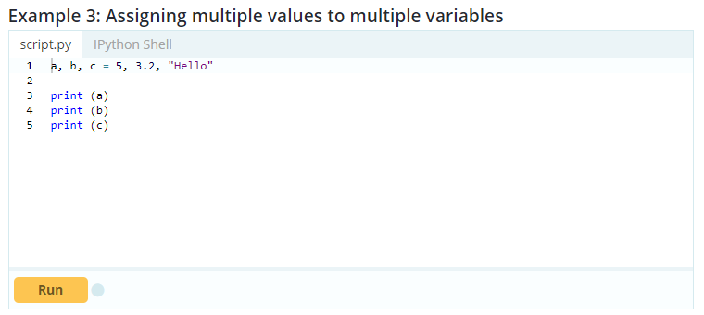

학생이 "Run" 버튼을 클릭하면 파이썬 코드가 실행됩니다.

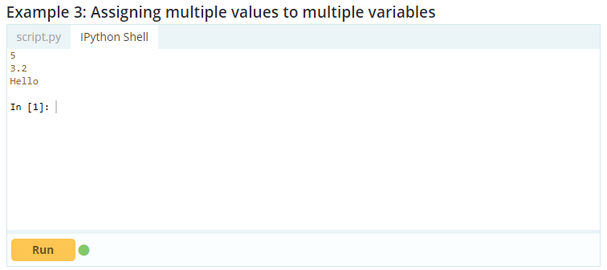

**언어**

영어를 사용하는 것이 좋지만 "Google Translate"도 사용할 수 있습니다. 그러나 한 가지 문제가 있습니다. Google Translate가 코드도 번역합니다. [아래 그림 참조] 코드를 한국어로 번역하면 코드가 제대로 작동하지 않습니다.

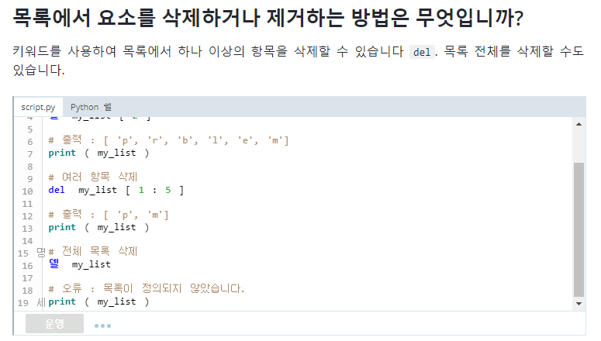

소스코드 실행 할때는 다시 언어를 영어로 바꾸어서 실행 합니다.